# 实验5

1. 实验目的
   1. 熟悉masm以及debug工具的使用.
   2. 实现十进制数之间的加法
2. 实验内容

实现功能：键盘输入五个十进制数,然后求和用十进制输出

1. 实验步骤
   * 1. 源代码

DATA SEGMENT

D1 DB 20 DUP(0)

DATA ENDS

STACK SEGMENT

DB 128 DUP(0)

STACK ENDS

CODE SEGMENT

ASSUME CS:CODE,DS:DATA,SS:STACK

START:

MOV AX,DATA

MOV DS,AX

LEA DI,D1

MOV CX,5

L0:

MOV AH,1

MOV [DI],AL

INC DI

LOOP L0

CLD

MOV DL,0

MOV BX,000FH

MOV CX,5

MOV SI,0

L1:

LODSB

AND AX,BX

ADD DL,AL

LOOP L1

CMP DL,10

JB B1

MOV AX,0

MOV AL,DL

CBW

MOV BL,10

DIV BL

ADD AH,30H

ADD AL,30H

XCHG AL,AH

MOV BX,AX

MOV DL,AH

MOV AH,2

INT 21H

MOV DL,BL

MOV AH,2

INT 21H

JMP B2

B1:

ADD DL,30H

MOV AH,2

INT 21H

B2:

MOV AX,4C00H

INT 21H

CODE ENDS

END START

运行结果

1. 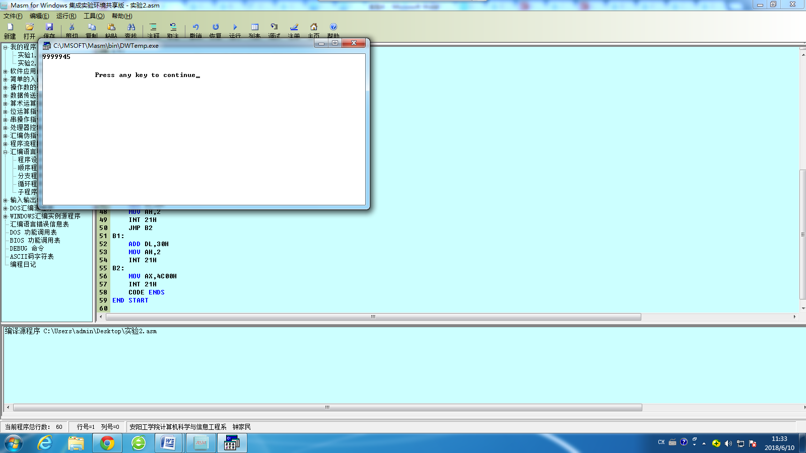
2. 实验心得